KILPAILUKUTSU
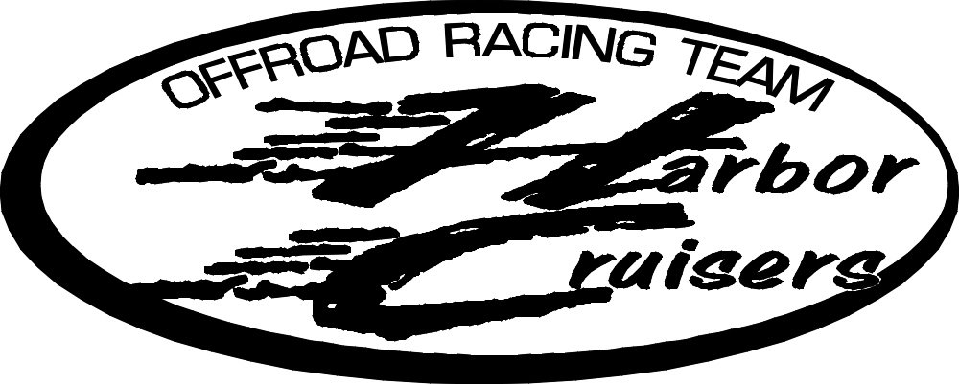
KILPAILUN NIMI III / IV Harbor Cruisers Off Road Trial 2014

KILPAILUN ARVO Seurojen/jäsenten välinen

KILPAILU PAIKKA Raision Moottorirata-alue

AIKA Lauantai 17.05 2014 klo 11.00
Sunnuntai 18.05 2014 klo 11.00

AJETTAVAT LUOKAT Standard, Harraste Standard, Modified, Pro-Modified ja Prototype

SÄÄNNÖT Kilpailussa noudatetaan AKK ry:n vuoden 2014 sääntökirjassa ja internetissä julkaisemia sääntöjä, sekä tässä kilpailukutsussa mainitut, sekä mahdolliset kilpailun johdon antamia kilpailun aikaisia lisämääräyksiä.

YHTEYSHENKILÖ Reima Kirsiaho 040-5442500

KILPAILUN JÄRJESTÄJÄ Harbor Cruisers. ry.

PÄÄTOIMIHENKILÖT Kilpailun johtaja Ari Kuutvuori
Katsastuspäällikkö Veijo Sipari
Turvallisuuspäällikkö Kari Takalo

ILMOITTAUTUMINEN Sähköpostilla reimakirsiaho@msn.com

12.05 2014 klo 18.00 mennessä

MUKAAN OTETAAN Mukaan otetaan max 60 autoa ilmoittautumisjärjestyksessä, kuitenkin niin että AKK:n
sääntökirjassa mainitut luokat ovat ensisijaisia. Kilpailun järjestäjä varaa itselleen oikeuden muuttaa hyväksyttävää määrää.

RADAT 5-6 jaksoa ajetaan kahteen kertaan

ERITYISMÄÄRÄYS Kilpailun järjestäjä varaa itselleen oikeuden peruttaa tai siirtää kilpailua olosuhteiden niin
vaatiessa, sekä antamaan tarpeellisia lisämääräyksiä.
Kilpailussa noudatetaan kokonaisaikaa, erillistä korjausaikaa ei ole. Kilpailun johto voi
tarvittaessa siirtää loppuaikaa kilpailun edetessä. Ajamatta jääneet jaksot katsotaan jakson kierroksi (=500vp). Kilpailussa ei ole virallista maalia, eli virhepisteet ratkaisevat sijoituksen.

VARIKKO Varikolla on kilpa- ja huoltoautojen alla oltava nesteitä läpäisemätön alusta/imeytysmatto

AUTOKUNTA Voi ilmoittautua pelkkä kuljettaja tai yhdessä apukuljettajan kanssa.
Voi ilmoittautua vain yhteen luokkaan.

OHJAAJALISENSSI KAIKISSA LUOKISSA kuljettajalla ja apukuljettajalla on oltava voimassaoleva AKK:n
kilpailulisenssi vuosilisenssinä. Vaihtoehtoisesti kisapaikalta voi lunastaa kertalisenssin 15 € hintaan.

AUTOJEN RYHMÄJAKO Standard, Harraste Standard, Modified, Pro Modified ja Prototype
Standard luokassa voivat ajaa myös nuortenluokan kuljettajat.

KATSASTUSKORTTI Autolla tulee olla AKK:n myöntämä katsastuskortti. Katsastuskortin voi tilata AKK:lta
tai vaihtoehtoisesti sen voi lunastaa järjestäjältä. Kortin hinta on 30€. Katsastuspäällikkö
antaa väliaikaisen katsastuskortin ja AKK lähettää virallisen katsastuskortin haluamaasi
osoitteeseen.

VIRHEPISTEET AKK:n julkaisemien sääntöjen mukaan. Ryhmien Standard, Harraste Standard ja Modified
autokohtaiset peruutuspisteet tarkistetaan katsastuksen yhteydessä.

OSALLISTUMISMAKSUT Kaikissa ryhmissä 60€ / autokunta Sarjaan ennakkoilmoittautuneet 50€
Jälki-ilmoittautumismaksu + 60€ / autokunta
Hinta sisältää kilpailijat sekä max. 2 huoltohenkilöä sekä kilpailumateriaalin
OSALLISTUMISMAKSU SUORITETAAN ILMOITTAUTUMISEN YHTEYDESSÄ

KILPAILUMATERIAALI: Kilpailumateriaalin saa kilpailutoimistosta ilmoittautumisen yhteydessä
Sarjaan ennakkon ilmoittautuneet omat kilpailunumerot

KILPAILUPAIKKA Raision Moottorirata-alue, Raisiosta noin 2km Rauman suuntaan tieviitta KUSTAVI
liikenneympyrästä Palovuorentielle siält pitäis sit löytyy.

PALKINNOT 3 parasta autokuntaa palkitaan muistopalkinnolla

Kilpailun aikataulu

Perjantai 16.05 2014
18.00 varikko avataan
22.00 varikko hiljaisuus Lauantai 17.05 2014 ja Sunnuntai 18.05.2014 08.00 kilpailutoimisto avataan 08.00 katsastus alkaa 09.30 ilmoittautuminen päättyy 10.15 katsastus päättyy 10.30 ohjaajakokous/nimenhuuto kilpailutoimiston edessä
11.00 kilpailu alkaa 17.00 kilpailu päättyy
Kilpailun aikataulu on ohjeellinen. Järjestäjä varaa oikeuden aikataulumuutoksiin. PALKINTOJEN JAKO HETI TULOSTEN TULTUA HYVÄKSYTYKSI
HYVÄÄ JA TURVALLISTA KOTIMATKAA JA KIITOS KUN OLITTE VIERAANAMME

Ilmoittautuminen
III HARBOR CRUISERS OFF ROAD TRIAL

17.05 2014 Raisio

Kuljettaja Seura Lisenssi nro.

Apukuljettaja Seura Lisenssi nro.

E-mail:

Auton merkki ja malli tai nimi

Kats kort nro

RYHMÄ:
Standard
Harraste-Standard
Modified
Promodified
Prototype
Allekirjoittamalla tämän ilmoittautumislomakkeen vakuutamme lukeneemme kilpailusäännöt, ja sitoudumme niitä noudattamaan sekä osallistumme kilpailuun omalla vastuulla.
Paikka Aika
Allekirjoitukset

Kuljettaja Apukuljettaja

Osallistumismaksu maksetaan paikan päällä.
Ennakkoilmoittautuneet 60€ Sarjaan ennakkoilmoittautuneet 50€
Jälki-ilmoittautuneet 60€+60€

Ilmoittautuminen
IV HARBOR CRUISERS OFF ROAD TRIAL

18.05 2014 Raisio

Kuljettaja Seura Lisenssi nro.

Apukuljettaja Seura Lisenssi nro.

E-mail:

Auton merkki ja malli tai nimi

Kats kort nro

RYHMÄ:
Standard
Harraste-Standard
Modified
Promodified
Prototype
Allekirjoittamalla tämän ilmoittautumislomakkeen vakuutamme lukeneemme kilpailusäännöt, ja sitoudumme niitä noudattamaan sekä osallistumme kilpailuun omalla vastuulla.
Paikka Aika
Allekirjoitukset

Kuljettaja Apukuljettaja

Osallistumismaksu maksetaan paikan päällä.
Ennakkoilmoittautuneet 60€ Sarjaan ennakkoilmoittautuneet 50€
Jälki-ilmoittautuneet 60€+60€

Harbor Cruisers Off Road 17/18 05 2014 klo 11.00

Kilpailijainfo
TERVETULOA TRIAL KILPAILUUN RAISIOON

Ajo-ohje kilpailupaikalle. Raision moottorirata-alueel ajetaan Raissiosta n. 2 km Rauman suunttaan jost oikeal liittymästä Kustavi, kaarre loppuun ja liikenneympyrästä vasemmalle Palovuorentie sitä etteen päi ja sit ootki jo melkkeen peril.
      - Kuljetuskalusto ja muu mahdollinen yäpyminen on mahrollist varikol, katso että muutki mahtuu sinne, eli sopu sijaa antakoo
      - Kilpailijan o ilmoittauruttava enne ommaa katsastust. Jälkiilmoittautumine toimistoon.
      - Otakuitti maksetusta AKK:n vuosilisenssistä mukkaa.
      - Katsastus suoritetaan varikolla joka o merkitty.

Katsastusaikataulu 08,00 – 10.00

HUOM. LUOKAT S, HS JA M UUDET MÄÄRITYKSET AUTOKOHTAISILLE PERUUTUSVIRHEPISTEILLE

      - PERUUTUS =6/5/4/3/2/1 VIRHEPISTEET LUOKILLE S,HS JA M
AKSELIVÄLI RATKAISEE AUTOKOHTAISET VIRHEPISTEET
Enintään 2000mm= 6 vp
2001-2150mm = 5 vp
2151-2300mm = 4 vp
2301-2450mm = 3 vp
2451-2700mm = 2 vp
yli 2700mm = 1 vp

6 Korjattu lähtöluettelo ilmoitustaululla 10.30
7 Rataan tutustuminen kävellen ennen kilpailua on pakollinen
8 Ohjaajakokoukseen osallistuminen on pakollinen. (nimenhuuto)
9 Kilpailussa ei ole 0 autoja
10 Jaksoja on 5 tai 6 kpl jotka kierretään kahteen kertaan. Ensimmäisen kierroksen jälkeen
kilpailukortit vaihdettava toimistossa. Ajojärjestys kerrotaan ohjaajakokouksessa
11 Auton kaatuessa seuraavaa jaksoa ei saa aloittaa ennen kuin auto on katsastettu uudestaan
(katsastusmiehet tulee paikalle)
12 Kilpailussa noudatetaan kokonaisaikaa, erillistä korjausaikaa ei ole.
13 Kilpailun johto voi tarvittaessa siirtää loppuaikaa kilpailun edetessä. Ajamatta jääneet jaksot
katsotaan jakson kierroksi.
14 KILPAILU SUORITUS AUTOKUNNALTA KATSOTAAN SUORITETUKSI KUN
KILPAILUKORTTI PALAUTETAAN TOIMISTOON.

KILPAILUUN TULEVILLE KATSOJILLE

SISÄÄNPÄÄSYMAKSU ON 10€/ Henkilö
alle 15v vanhempien seurassa ilmaiseksi

